Новая банкнота 5000 рублей — чем отличается от старой и как распознать подделку

Новые банкноты 5000 руб. начали появляться в обороте. Дизайн этой купюры ЦБ представил в конце 2023 года, но на рынок она поступила только сейчас. По словам представителей ЦБ, массово новая банкнота войдет в оборот к концу декабря. Купюры прежнего образца еще несколько лет будут находиться в обращении. Поэтому подотчетники могут приносить в бухгалтерию как новые, так и старые банкноты. Чем новая купюра отличается от старой и как проверить, что перед вами не подделка, смотрите ниже.

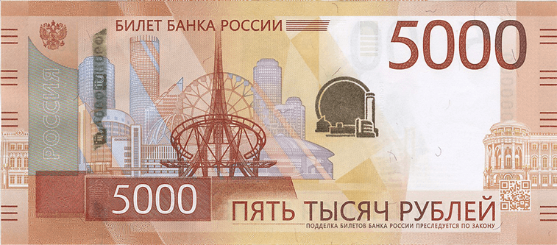
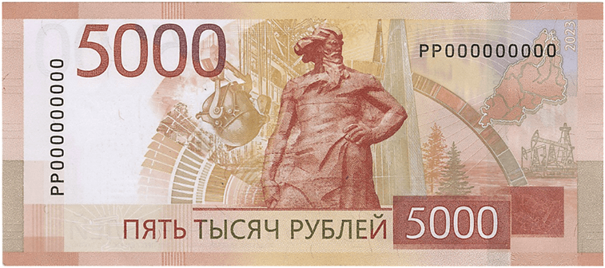
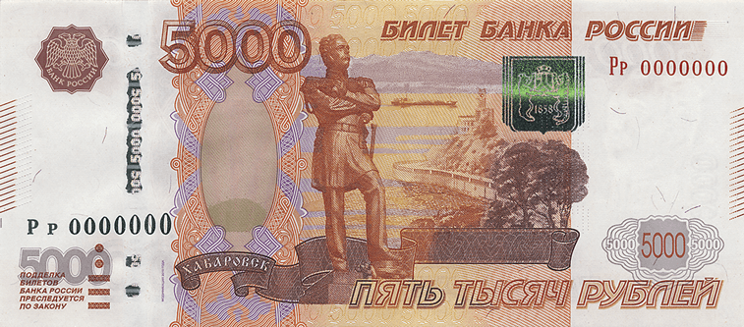
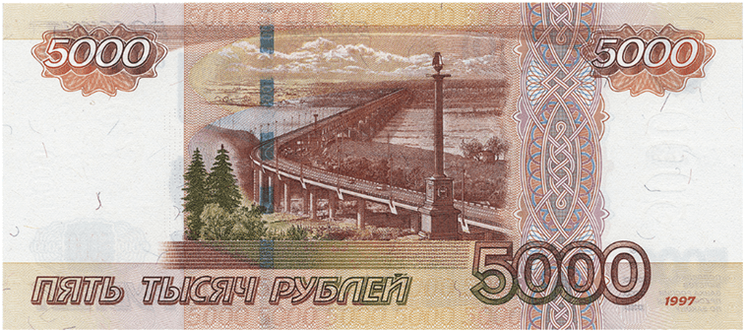

Журнал «Главбух» №23, 2024 г.

